ỦY BAN NHÂN DÂN QUẬN HẢI AN

ĐƠN VỊ DỰ THI: TRƯỜNG THCS TRÀNG CÁT

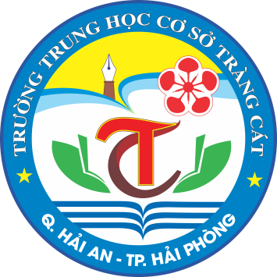

BÀI DỰ THI

Tuyên truyền các mô hình “Dân vận khéo”

tham gia xây dựng nông thôn mới, đô thị văn minh

và chuyển đổi số năm 2023

Tên bài viết/tác phẩm dự thi:

Cặp đôi “dân vận khéo”, giỏi việc nước đảm việc nhà.

Họ và tên: Nguyễn Thị Lý

Đơn vị: Trường THCS Tràng Cát

Địa chỉ: Số 247 đường Thành Tô – Tràng Cát – Hải An – Hải Phòng

Số ĐT: 0912.164.324

Hải Phòng, tháng 9 năm 2023

ỦY BAN NHÂN DÂN QUẬN HẢI AN

ĐƠN VỊ DỰ THI: TRƯỜNG THCS TRÀNG CÁT

CUỘC THI KHOA HỌC KĨ THUẬT CẤP QUẬN

DÀNH CHO HỌC SINH TRUNG HỌC NĂM HỌC 2020 - 2021

Tên dự án: “Xe chở hàng thông minh”

Lĩnh vực dự thi: Kỹ thuật cơ khí – Hệ thống nhúng

Tác giả:

Họ và tên: Nguyễn Quang Huy Lớp: 9A1

Trường: THCS Tràng Cát Quận: Hải An

Họ và tên: Vũ Thanh Huyền Lớp: 9A1

Trường: THCS Tràng Cát Quận: Hải An

Giáo viên hướng dẫn:

Họ và tên: Nguyễn Thị Lý Số ĐT: 0912.164.324

Trường: THCS Tràng Cát Quận: Hải An

THÔNG TIN DỰ THI
TUYÊN TRUYỀN CÁC MÔ HÌNH “DÂN VẬN KHÉO”
THAM GIA XÂY DỰNG NÔNG THÔN MỚI, ĐÔ THỊ VĂN MINH
VÀ CHUYỂN ĐỔI SỐ NĂM 2023

- Thông tin của tập thể/ cá nhân dự thi
Họ và tên: Nguyễn Thị Lý
Đơn vị công tác: Trường THCS Tràng Cát
Quận/ Huyện: Hải An
Số điện thoại cá nhân: 0912 164 324
- Thông tin về bài viết/tác phẩm dự thi
Tên bài viết: Cặp đôi “dân vận khéo”, giỏi việc nước đảm việc nhà.
Thể loại: Bài viết tuyên truyền
Tên các cuộc thi đã tham gia (nếu có): Không
Đã đăng trên các phương tiện truyền hình, báo chí: Không
Đường link bài viết/tác phẩm:

Xác định tầm quan trọng của công tác dân vận và phong trào "Dân vận khéo", tăng cường và đổi mới sự lãnh đạo của Đảng Ủy Phường Tràng Cát đối với công tác dân vận trong tình hình, Ban Giám hiệu Trường THCS Tràng Cát luôn quan tâm lãnh đạo, chỉ đạo và đôn đốc kiểm tra, giám sát việc triển khai, gắn với thực hiện nghị quyết Trung ương 4 khóa XI, XI và Chỉ thị 05-CT/TW của Bộ Chính trị. Qua đó, nâng cao nhận thức của của đội ngũ cán bộ, đảng viên và quần chúng về vị trí, vai trò công tác dân vận trong tình hình mới, xem đây là nhiệm vụ quan trọng có tính chiến lược, là trách nhiệm của mỗi cán bộ, đảng viên và toàn Chi bộ.
- Chi ủy, Ban Giám hiệu Nhà trường với tinh thần "trọng dân, gần dân, hiểu dân, học dân, có trách nhiệm với dân" thường xuyên tiếp xúc với cán bộ, viên chức và người học để nắm bắt, tâm tư nguyện vọng và tham mưu giải quyết các kiến nghị, đề xuất hợp lý. Chỉ đạo Công đoàn, cụ thể hoá các nội dung, chỉ tiêu phong trào thi đua "Dân vận khéo" và xây dựng "Đơn vị dân vận tốt" phù hợp với đặc điểm nhiệm vụ giáo dục và đào tạo; tích cực tuyên truyền đoàn viên, giáo viên tham gia cuộc thi viết về các tấm gương "Dân vận khéo” về xây dựng các mô hình, điển hình gắn với đẩy mạnh việc học tập và làm theo tư tưởng, đạo đức, phong cách Hồ Chí Minh.
- Nhà trường luôn xác định đổi mới nội dung công tác dân vận chính quyền theo hướng thực hiện đúng nhiệm vụ, không chồng chéo, trùng lặp với công tác dân vận của Đảng, các đoàn thể. Nội dung vận động càng chi tiết, cụ thể, thiết thực thì cán bộ, viên chức và người học càng dễ tiếp nhận và tích cực tham gia thực hiện. Dân vận chính quyền tập trung giải quyết những vấn đề cụ thể, thiết thực cán bộ, viên chức và người học, góp phần thực hiện sứ mạng của Trường THCS Tràng Cát" là cơ sở giáo dục chất lượng cao
Chi ủy, Ban Giám hiệu Nhà trường đã chỉ đạo xây dựng và phát triển một số mô hình "Dân vận khéo" sau đây:
1. Tăng cường thực hành tiết kiệm, chống lãng phí
- Chi ủy đã chỉ đạo Nhà trường và các đơn vị thực hành tiết kiệm trong mọi hoạt động, đặc biệt là tiết kiệm điện, nước, xăng, dầu; tiết kiệm nhân lực; tiết kiệm trong việc tổ chức hội họp, tiếp khách, hội thảo; mua văn phòng phẩm; mua báo, tạp chí... Nhà trường tăng cường ứng dụng công nghệ thông tin vào công tác giảng dạy, giảm các chi phí làm đồ dùng dạy học thiếu tính sáng tạo trước đây.
- Nhằm phù hợp với công tác dạy và học, nâng cao chất lượng đào tạo và đáp ứng một cách tốt nhất với thế giới việc làm, đảm bảo sự phát triển ổn định và bền vững của Nhà trường
2. Tăng cường ứng dụng CNTT trong dạy học và quản lý
- Chú trọng ứng dụng CNTT trong tổ chức dạy học; tăng cường sử dụng các mô hình học kết hợp giữa lớp học truyền thống với các lớp trực tuyến nhằm tiết kiệm thời gian và chi phí cũng như tăng cường sự công bằng trong việc tiếp cận các dịch vụ giáo dục chất lượng cao.
- Tăng cường ứng dụng công nghệ thông tin và truyền thông trong tổ chức và quản lý các hoạt động chuyên môn, quản lý kết quả học tập của học sinh; tăng cường mối liên hệ giữa nhà trường với cha mẹ học sinh và cộng đồng.
- Xây dựng kế hoạch và đôn đốc cán bộ phụ trách thông kê nhập số liệu vào cơ sở dữ liệu toàn ngành về giáo dục phổ thông và các hệ thống thông tin đúng tiến độ, đảm bảo tính chính xác của số liệu. Khai thác và sử dụng thống nhất bộ số liệu về: trường, lớp, học sinh, giáo viên,…
3. Chăm lo tết, tặng quà cho các em học sinh dịp tết đến xuân về, thăm hỏi, động viên gia đình có công với cách mạng dịp 27/7.
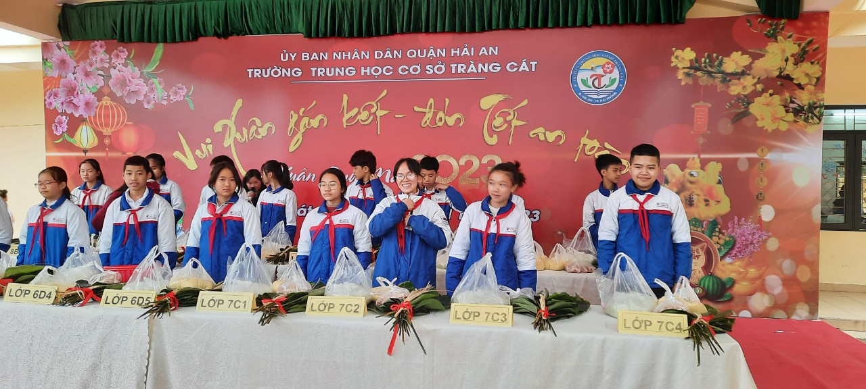
Nhà trường phát động phong trào nuôi lợn siêu trọng, góp đồng tiền nhỏ, nghĩa tình lớn để ủng hộ giúp đỡ các em học sinh có hoàn cảnh khó khăn, vùng thiên tai…Thi gói bánh trưng giữa các lớp vừa tạo không khí Tết đầm ấm, gắn kết, giúp các em học sinh giữ gìn truyền thống quê hương, vừa tạo phần quà nhỏ tặng các em học sinh nhân dịp tết đến xuân về.
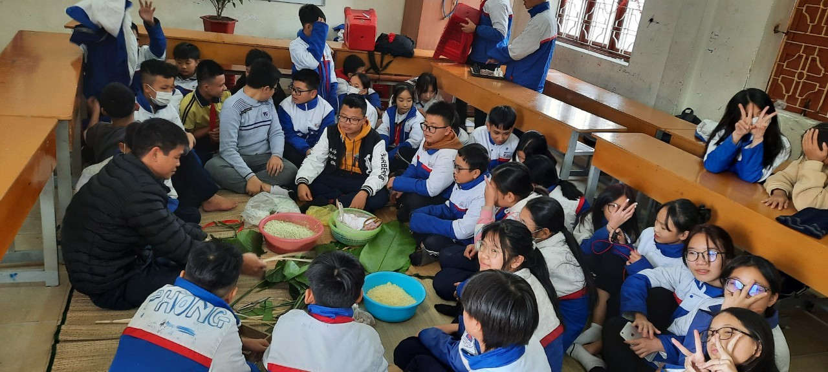
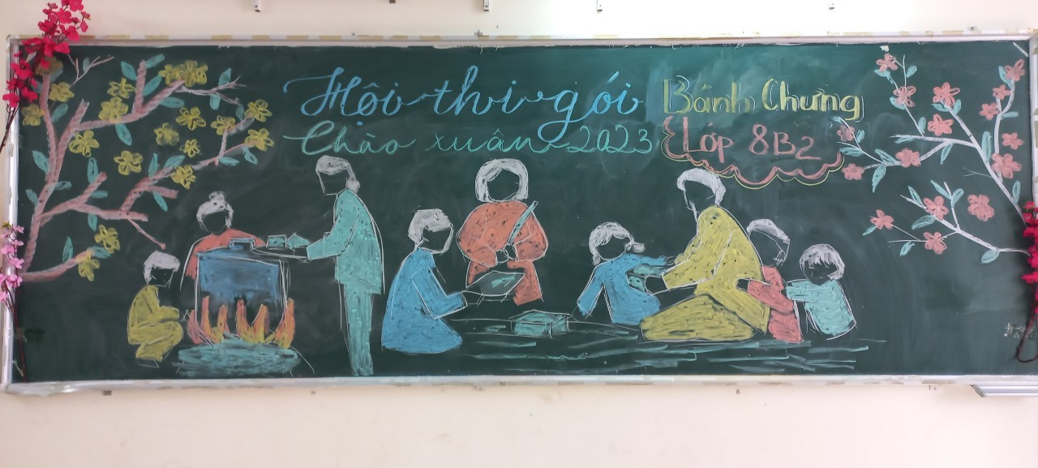
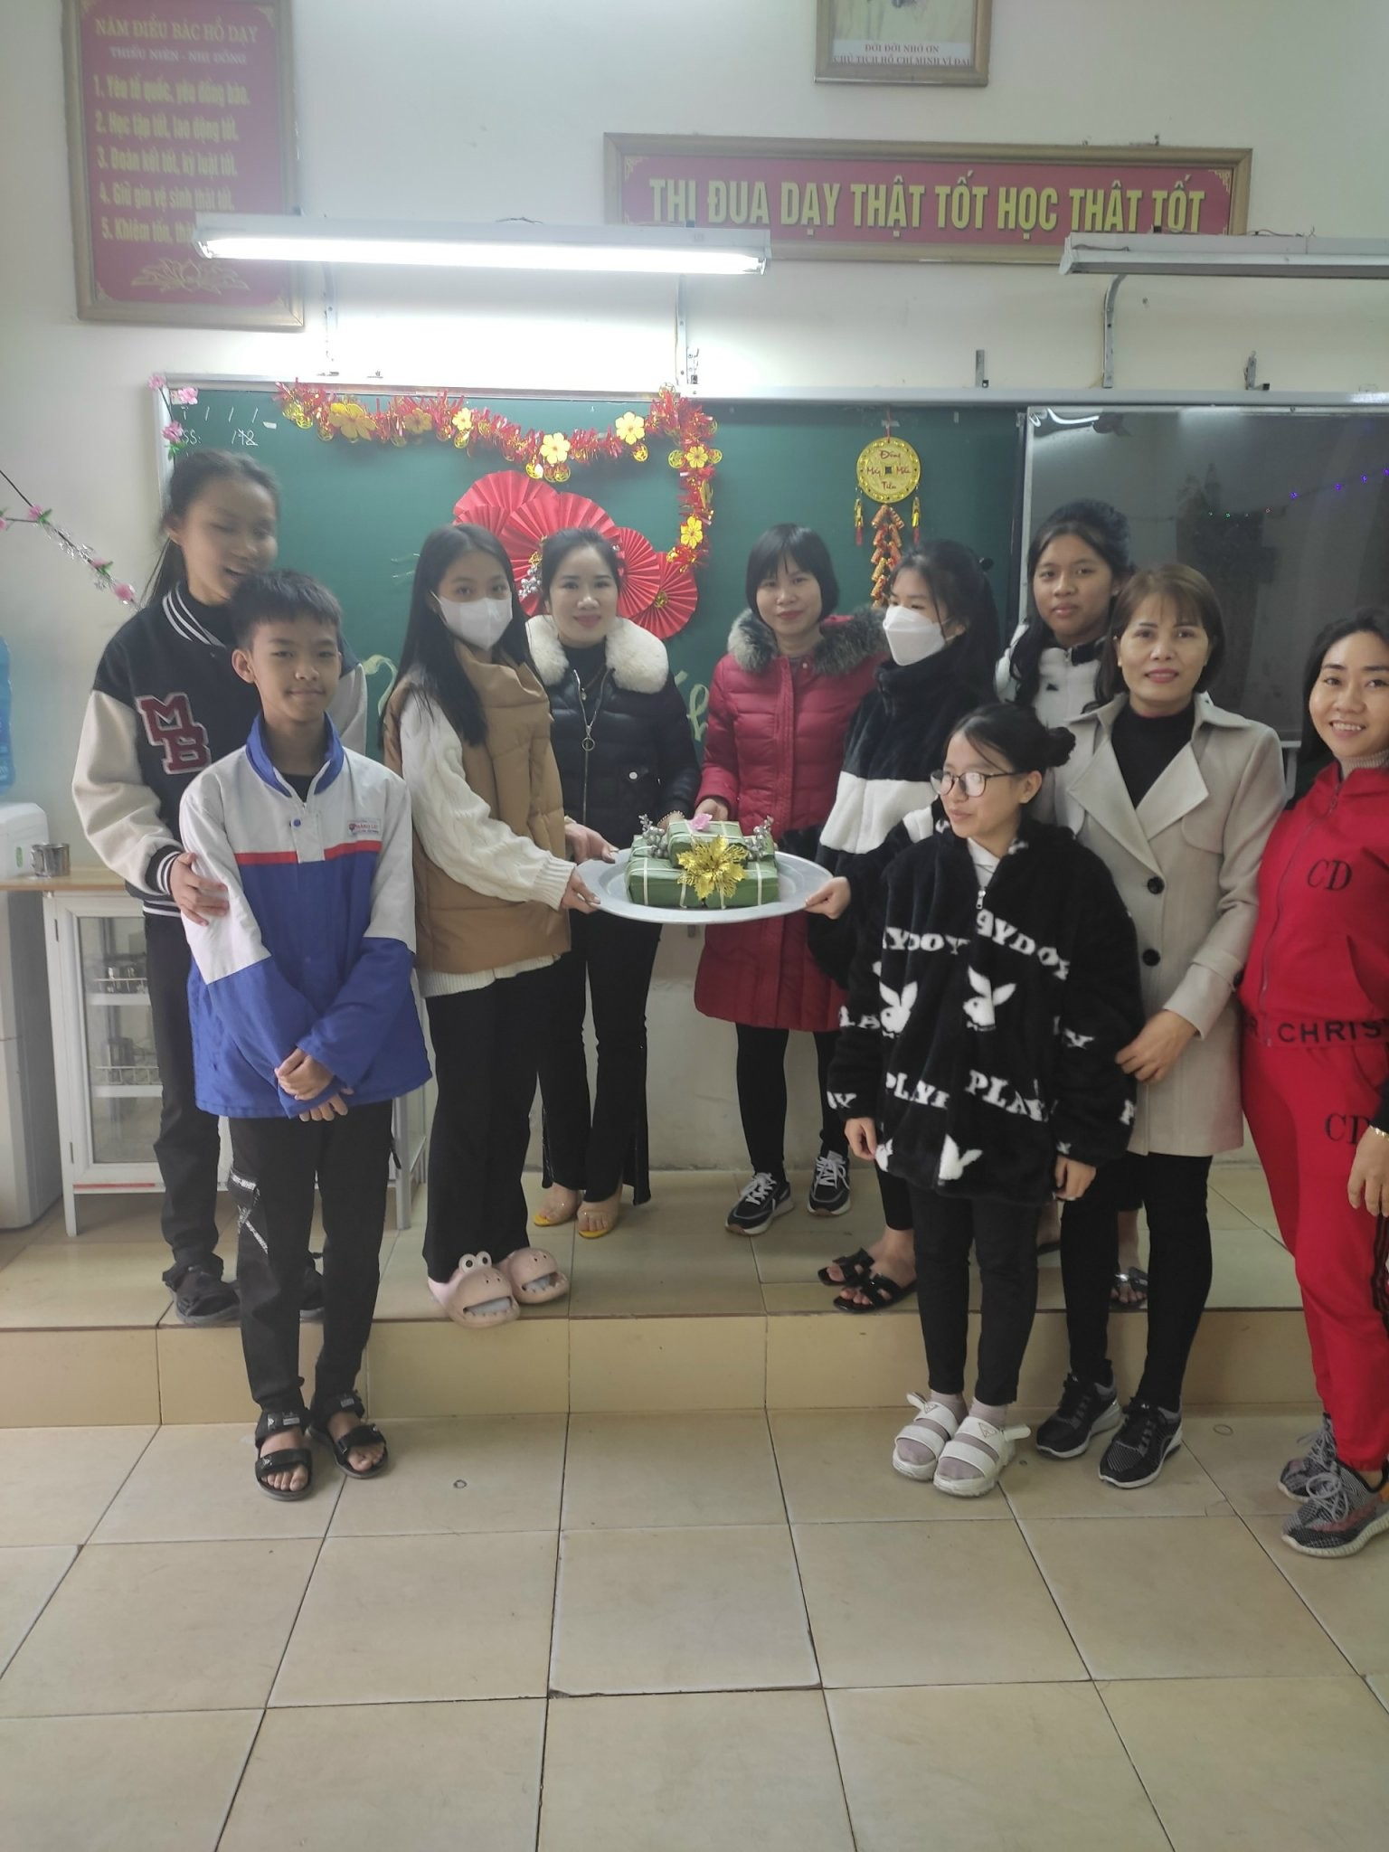
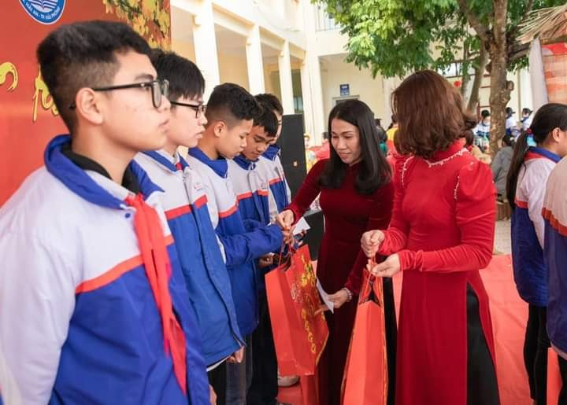

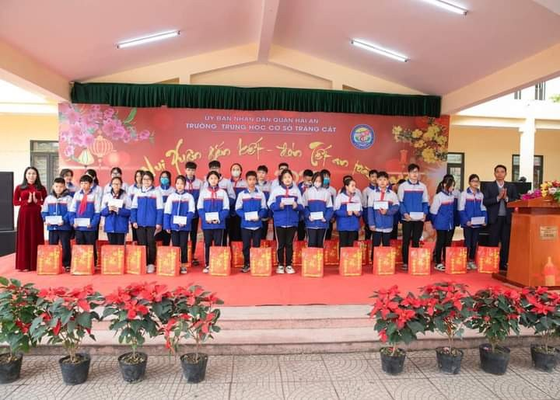
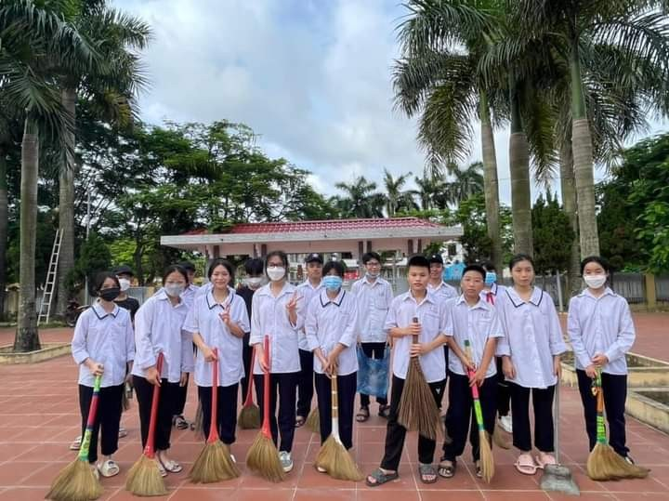
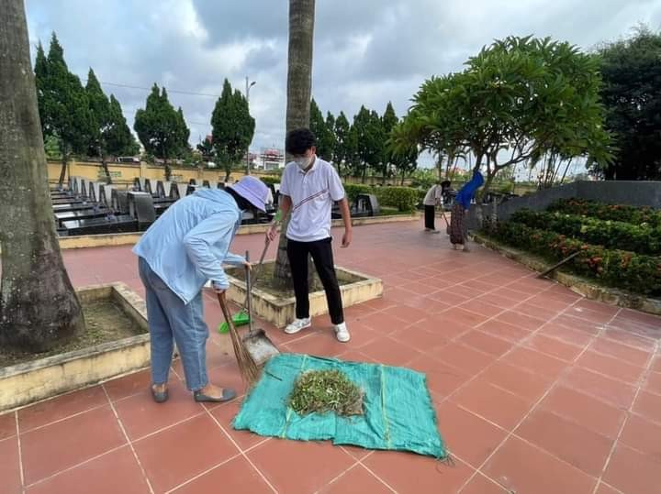
Với sự quan tâm sâu sắc của tổ chức công đoàn và BGH nhà trường đã động viên người lao động đón Tết cổ truyền vui vẻ, hạnh phúc. Qua hoạt động này giúp cán bộ, giáo viên, công nhân viên chức lao động hiểu rõ hơn về vai trò, trách nhiệm và thêm tin tưởng, gắn bó với nhà trường và tổ chức công đoàn.
Đây là một trong rất nhiều hoạt động nhằm chăm lo tết cho đoàn viên, CNVC, NLĐ được CĐCS trường THCS Tràng Cát duy trì nhiều năm nay.

4. Mô hình “Cổng trường an toàn giao thông”
Thông thường ở nhiều cổng trường học, vào giờ đến lớp hay tan trường, sẽ dễ dàng bắt gặp cảnh học sinh đi hàng ba hàng bốn, sai làn đường, không đội mũ bảo hiểm... Đây là những vi phạm trật tự an toàn giao thông khá phổ biến ở học sinh. Nhưng với Trường Trung học cơ sở Tràng Cát, tình trạng này không để xảy ra.
Chỉ cần ra tới cổng mà chưa đội mũ bảo hiểm, học sinh đi xe đạp điện lập tức được các thành viên đội xung kích - tự quản đứng làm nhiệm vụ ở cổng tiến đến nhắc nhở. Những em đi bộ không băng ngay qua đường mà tự giác di chuyển về phía làn ưu tiên, đợi tập trung thành nhóm, hạn chế ảnh hưởng tới người đang lưu thông. Các bạn có phương tiện định hình trước hướng đi, sau đó theo luồng tỏa về hai bên cổng. Không có hiện tượng í ới, chờ đợi nhau gây cản trở cho người phía sau. Cũng ít xảy ra tình trạng thay đổi hướng đi trái chiều, đan xen dẫn đến ùn tắc.
Để xây dựng và duy trì thói quen, nét đẹp văn hóa giao thông trường học là cả một quá trình rèn luyện của thầy và trò nhà trường. Những hoạt động ngoại khóa, những tiết học Giáo dục công dân có đan cài nội dung liên quan về pháp luật, đặc biệt là Luật Giao thông đường bộ; những buổi sinh hoạt, trò chuyện chuyên đề với lực lượng Cảnh sát giao thông Công an huyện… đã đem đến cho học sinh cách nhìn trực quan, đúng đắn về tình hình giao thông Việt Nam hiện tại cũng như tầm quan trọng của việc nâng cao ý thức, văn hóa trong quá trình tham gia giao thông.
Bên cạnh việc rèn giũa nghiêm khắc, việc xây dựng nền nếp, kỷ luật cũng là biện pháp để duy trì hiệu quả mô hình “Cổng trường an toàn giao thông” ở Trường Trung học cơ sở Tràng Cát. Ngay cả học sinh cũng tích cực tham gia vào quá trình này dưới vai trò đoàn viên thanh niên xung kích, tình nguyện. Không chỉ theo dõi, nhắc nhở các bạn, đội xung kích còn là cầu nối đưa những nội dung tuyên truyền đi sâu, lan rộng vào đời sống học đường một cách chân thực, tự nhiên nhất.
Có một thực tế đáng lo ngại là cùng với sự gia tăng các phương tiện, ý thức của một bộ phận người tham gia giao thông vẫn còn nhiều hạn chế. Đó là lý do vì sao tình trạng va chạm, tai nạn giao thông khó có thể giảm bền vững mà chỉ dừng ở mức “kiềm chế” hay “giảm thiểu”. Đã có ý kiến cho rằng, để bức tranh giao thông trong nước có thêm nhiều mảng màu sáng hơn, yếu tố cốt lõi chính là văn hóa giao thông phải được nâng cao. Mô hình “Cổng trường an toàn giao thông” ở Trường Trung học cơ sở Tràng Cát có thể coi là gợi ý cho việc giải bài toán này.
5. Cán bộ, Giáo viên nhà trường tham gia tích cực các hoạt động của địa phương

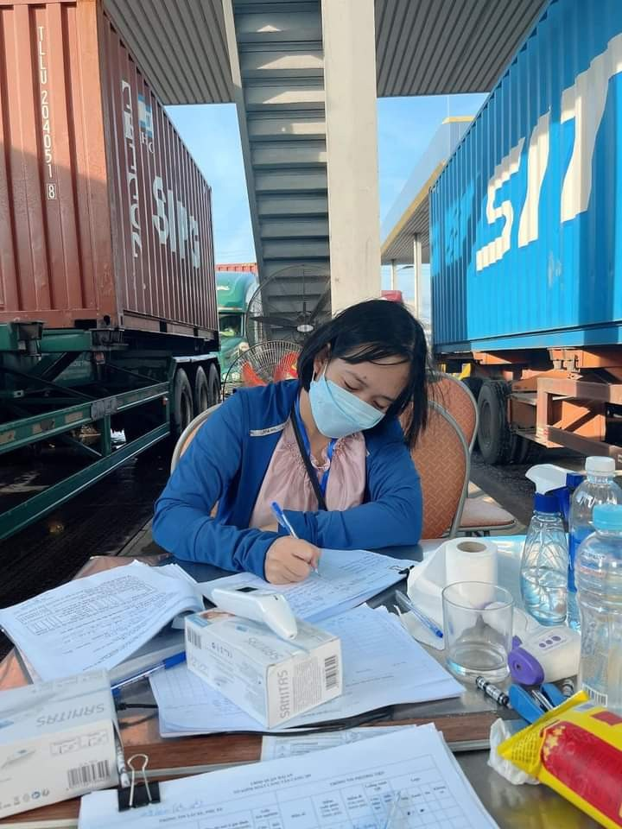
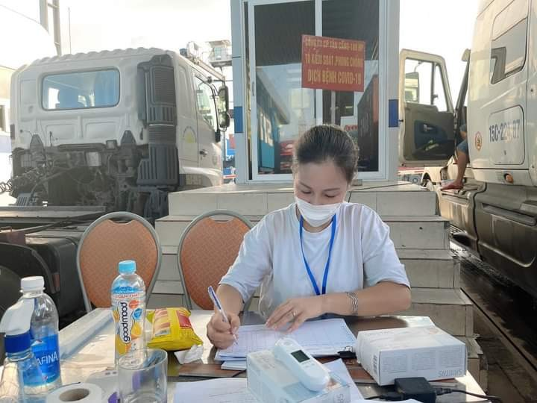
Tham gia trực phòng chống Covid-19 tại nơi sinh sống và tại các cổng cảng trên địa bàn quận Hải An.

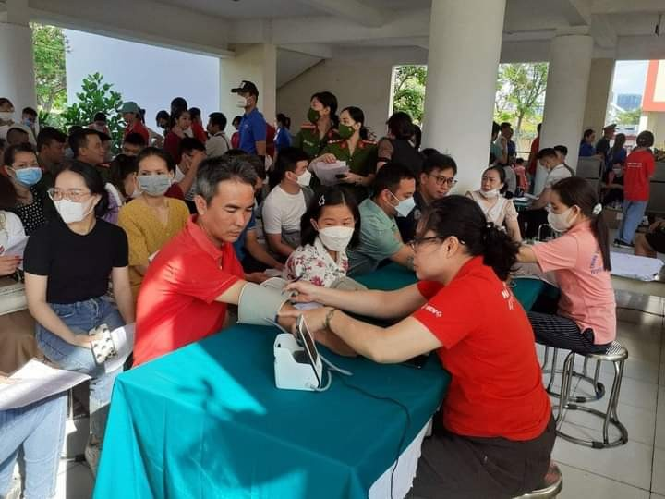

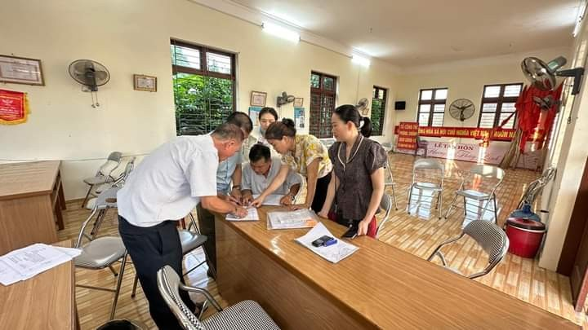
Tham gia chương trình giọt máu hồng
Tham gia cùng cán bộ địa phương vận động nhân dân cài đặt kích hoạt tài khoản định danh VneID:

Ngoài công việc chính là giảng dạy, thì cán bộ giáo viên trường THCS Tràng Cát luôn nhiệt tình và tràn đầy năng lượng khi tham gia các hoạt động của địa phương. Năng lượng nào đã truyền cảm hứng cho giáo viên chúng tôi làm được việc đó, chính là sự động viên quan tâm sâu sắc của ban giám hiệu nhà trường, cô giáo Bùi Thị Hiên, cô giáo Đinh Thị Hồng Hạnh – hai nhà giáo tâm huyết sáng tạo, là tấm gương cho bản thân tôi học tập.Cùng với việc hoàn thành xuất sắc nhiệm vụ chính trị được giao, trong những năm qua, cô giáo Bùi Thị Hiên, cô giáo Đinh Thị Hồng Hạnh luôn là một tấm gương “Dân vận khéo”. Các Cô luôn gần gũi và chân tình với đội ngũ giáo viên nhà trường, cô luôn sát cánh cùng hoạt động của Công đoàn, Chi đoàn..., chăm lo cho các em học sinh. Cô giáo Bùi Thị Hiên, cô giáo Đinh Thị Hồng Hạnh là một đảng viên, công đoàn viên tiêu biểu, mẫu mực của trường Trung học cơ sở Tràng Cát và của ngành giáo dục Quận Hải An , nhiều năm liền cô hoạt động tích cực trong công đoàn của ngành giáo dục Quận, vận động được nhiều công đoàn viên tham gia tích cực các phong trào do cấp trên phát động, cô được tặng nhiều giấy khen, bằng khen của các cấp Công đoàn.
